Historische nieuwtjes [51]

Irritatie rond een huilend kind
Het is hartje zomer. Voor de schepenbank melden zich Jacobus Verhagen, de dienstmeid Ammerens Verhagen die in dienst is bij vorster Thomas Gerbrands, de baker Johanna Symons van Luijck vrouw van Antony Peter Janssen die pas een bevalling heeft gedaan bij de vrouw van Thomas en als laatste de chirurgijn Innocentius Egidius Bernuly. Ze zijn opgeroepen om een getuigenis der waarheid te komen afleggen over een dronken vader en een pasgeboren baby. Wat ze gezien en gehoord hebben grenst aan het onwaarschijnlijke maar het bleek bittere realiteit en misschien raakt het dicht aan een vorm van pedagogische verwaarlozing, want het klein hummeltje wordt allesbehalve liefdevol opgevangen. Alles speelt in de buurt van het huis van vorster Thomas Gerbrands, van wie de Schijndelse bevolking uit die dagen al aardig wat te verduren heeft gekregen, want als vorster of veldwachter genoot hij weinig respect, want het was een norse man die met enige regelmaat dorpsgenoten kleineerde, uitschold, bedreigde en met vloeken en tieren min of meer intimideerde. Gerbrands had ook nog een broer Anthony die ongeveer uit hetzelfde hout was gesneden, maar die bovendien nog een fors alcoholprobleem kende. Het voorval speelt enige weken voordat op 4 juli 1746 het getuigenis wordt afgelegd. Anthony is weer eens de hort op, zijn baby in huis achterlatend bij broer Thomas die oppast en Anthony duikt een van de Schijndelse herbergen binnen. Na lange tijd komt hij stomdronken zijn huis binnengelopen en Thomas had zich al enige tijd gruwelijk lopen ergeren aan de krijsende baby die of veel honger had of de slaap niet kon vatten, hoe dan ook….de ene huilbui volgt op de andere. Thomas valt ongenadig uit tegen zijn broer op het moment dat die al waggelend komt aanzetten en van toeten noch blazen weet. Op een serieuze en indringende toon roept Thomas tegen zijn broer: “Wat kom je nu weer zo laat thuis om die kleine Sara op bed te leggen?” Van zulk soort opmerkingen blijkt Anthony allerminst gediend en met het nodige grof taalgebruik snauwt hij terug: “Schelm, ick sal u doodt steeken!”. Tussen de twee heren botert het niet geweldig. Thomas kiest echter het zekere voor het onzekere want hij kent zijn ‘pappenheimer’, vlucht zijn eigen huis binnen en doet de deur op slot. Van zijn broer is, als hij onder invloed is, van alles te verwachten wat niet deugt. Via de tuin weet Anthony toch binnen te komen. De irritatie van Thomas bespeurend heeft Anthony toen het kind uit de kinderstoel gehaald en schreeuwde het, in een soort woedeaanval toe: “Doe blixems kint swijgt stil of ick sal u bij de beenen nemen en gooije u met den kop tegen de grond of muur”. Vervolgens heeft hij het huis van Thomas verlaten met de baby in zijn hand tierend en roepend: “Ick sal u thuijs neerleggen en laat u doot schreeuwen”. Ja…als de drank is in de man ….!
Ten slotte verklaren de opgeroepen getuigen dat ze Anthony kennen als iemand die nergens anders mee bezig is dan vloeken, zweren, dreigementen uiten, zich dronken drinken en als hij beschonken is lijkt hij gek en ruziet met Jan en alleman.

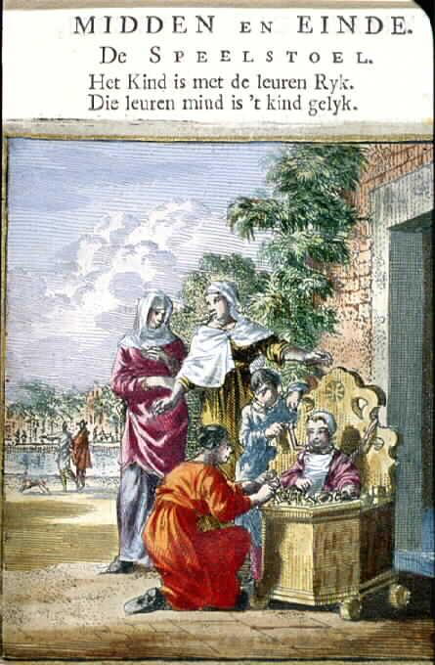
Kinderstoelen had men in het verleden in allerhande soorten en maten [historische prent uit de Atlas van Stolk]

Gerbrands maakt het al te bont
Dat de vorster van Schijndel bepaald geen lieverdje was moge ook blijken uit het volgende relaas. Op zondag 27 april 1749 trekt een handjevol gereformeerden naar de grote Servatiuskerk. Sinds de Vrede van Munster hebben ze die in handen gekregen en is in het midden een groot schot getimmerd. Zo ontstond een iets kleinere ruimte voor hun predicaties en avondmaalvieringen en de rest van het gebouw gebruikte men als opslagruimte. Enkele vooraanstaande inwoners van gereformeerde huize nemen plaats in de banken zoals bv. Hermanus Rijsterborgh de secretaris, Catharina Keulenaar, de weduwe van Dirk Laville en Mechtel Rijsterborgh. De predikant heet alle aanwezigen van harte welkom en begint zijn predicatie. Iedereen luistert aandachtig totdat plotsklaps de kerkdeur wordt geopend en ‘met groote woestheijt en ongestuimicheijt’ vorster Gerbrands binnen komt vallen. Hij stoort zich kennelijk aan niets en niemand en loopt op de eerste bank af, pal onder het preekgestoelte, zodat hij de predikant recht in de ogen kan kijken. De kerkgangers storen zich mateloos aan dit onbeholpen gedrag en dan nog wel in ‘het Huis van God’. Iedereen doet er het stilzwijgen toe en de predikant toont zich geenszins geërgerd, maar zal er het zijne wel van gedacht hebben op dat moment. Gerbrands gaat op de plaats zitten waar normaliter de echtgenote van de predikant zit. Volgens de getuigenverklaringen van de drie genoemde vooraanstaande ingezetenen heeft hij zich uitermate ergerlijk en irritant gedragen in die voorste bank. Uit het een en ander viel af te leiden dat de relatie tussen predikant en vorster op z’n zachtst gezegd aardig verstoord moet zijn geweest, anders doe je zo iets niet. Korte tijd later staat hij ineens op en slaat ‘met een groot gedruijs en gewelt’ het deurtje de bank achter zich dicht en wel zodanig dat het door het hele kerkgebouw hoorbaar is. Met de nodige herrie is hij toen de kerk uit gelopen tot grote ergernis van de groep aandachtige gelovigen, die deze ordeverstoring allesbehalve konden appreciëren. Tot overmaat van ramp komt hij enige tijd later weer terug, gaat met het nodige kabaal wederom in de voorste bank zitten en volgens omstanders moet hij zich gedurende de gehele plechtigheid aanstootgevend gedragen hebben, in het bijzonder tijdens het zingen der psalmen. Bij de ondervraging van hen die ter getuigenis der waarheid zijn opgeroepen worden termen gebruikt als zou Gerbrands ‘den predikant opentlijck bespot, fluijmen uijtwerpende, oogwenkingen en vuijle gezigtsverdraaiingen’ vertonende zijn visitekaartje afgegeven hebben.

bron:
BHIC toegang 5122 Schepenbankarchief Schijndel [1530-1811] inv.nr. 51 folio 135 dd. 4 juli 1746
BHIC toegang 5122 Schepenbankarchief Schijndel [1530-1811] inv.nr. 158 folio 6v dd. 13 december 1749

